附件5

2025-2026年度家庭经济困难认定重点注意事项
- 成立新的班级认定评议小组，小组成员不能和往年完全一样。重点保障原建档立卡贫困家庭学生、最低生活保障家庭学生、特困供养学生、孤儿、烈士子女、家庭经济困难残疾学生及残疾人子女等特殊困难群体，对“边缘易致贫户”“因病因灾因意外事故等刚性支出较大或收入大幅缩减导致基本生活出现严重困难户”家庭的学生要优先认定。建议原建档立卡的学生也填写一份认定申请表，可不用另写申请书。
2、《认定申请表》填写务必真实，个人承诺需由学生本人手签。
3、班级评选过程中投票票据需要收集，作为重要认定材料。
4、公示需要截图复印，辅导员签字。
5、以辅导员为单位汇总，如果同一辅导员带两个以上系别学生的，按照系别分开整理。
6、今年仍不需要辅导员自己贫困生入库，但是需要大家提供的附件2汇总表的信息更精准完整，里面信息严格按照模板提示准确录入，其中认定原因这一项，若学生属于重点保障人群，可直接填写重点保障人群所属类别名称，若属于其他情况，内容填写字数需严格控制在30个字符内（打印纸质版的时候该项可以删除，但是提供的电子版不能缺该项，务必严格按照模板要求填写完整），需要“开始检查”校验成功后方可提交。（认定花名册需要用office打开，打开之前，点击文件属性，选择“解除锁定”，打开文件，点击启用宏，方可校验）如图所示：
校验步骤1：
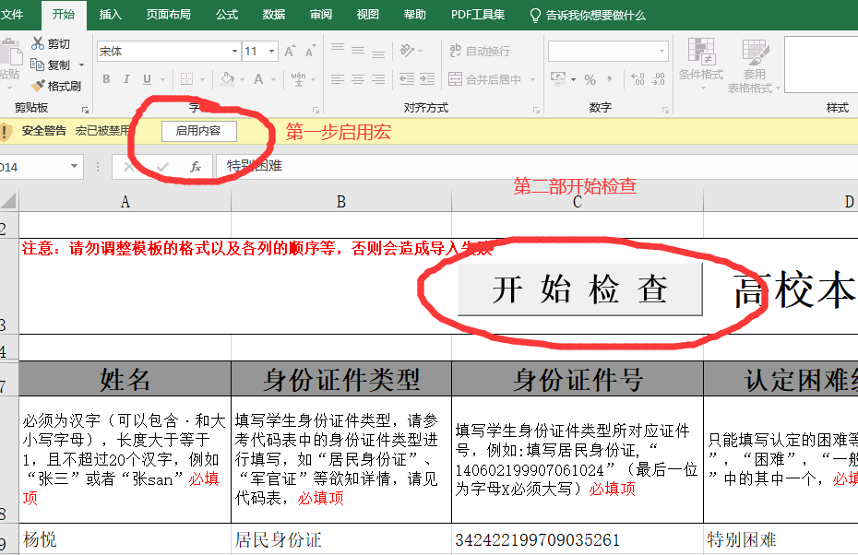
校验步骤2：
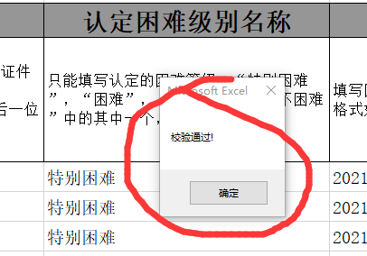

建议：由于材料中出现的时间节点比较多，又要求三级公示且涉及工作日，非常容易出现时间上的逻辑错误，因此建议各辅导员对材料中涉及时间的先不要填写，报送过来时候再统一填写。
整个流程：
1.学生提出申请及班级评议（9月19日前）
2.班级认定公示（9月19-23日，3个工作日）
3.各二级学院完成复核公示结束（9月23日-10月13日，7个工作日）
4.学校完成审定（10月15日）

